В случае отсутствия трудовой книжки в заявлении получатель указывает сведения о том, что он нигде не работал и не работает по трудовому договору, не осуществляет деятельность в качестве индии-видуального предпринимателя, адвоката, нота-риуса, занимающегося частной практикой, не относится к иным физическим лицам, профес-сиональная деятельность которых в соответствии с федеральными законами подлежит государственной регистрации и (или) лицензированию;  з) копии документов, подтверждающих статус, а также справка из территориального органа ФСС РФ об отсутствии регистрации в территориальных органах ФСС РФ в качестве страхователя и о неполучении ежемесячного пособия по уходу за ребенком за счет средств обязательного социального страхования - для физических лиц, осуществляющих деятельность в качестве индивидуальных предпринимателей;  и) справка из органа государственной службы занятости населения о невыплате пособия по безработице;  к) документ, подтверждающий совместное проживание на территории РФ ребенка с одним из родителей либо лицом, его заменяющим, осуществляющим уход за ним, выданный организацией, уполномоченной на его выдачу;  л) справка с места учебы, подтверждающая, что лицо обучается по очной форме обучения, справка с места учебы о ранее выплаченном матери ребенка пособии по беременности и родам - для лиц, обучающихся по очной форме обучения в образовательных учреждениях.  Размер пособия на 01.02.2017г. составляет:  по уходу за 1-ым ребенком – 3525 руб. 54 коп.  по уходу за 2-ым ребенком и последующим – 7051руб. 08 коп.  Заявление и документы могут быть поданы через многофункциональный центр предоставления государственных и муниципальных услуг. | Сводный реестр и Единый портал государственных и муниципальных услуг (функций) (www.gosuslugi.ru),  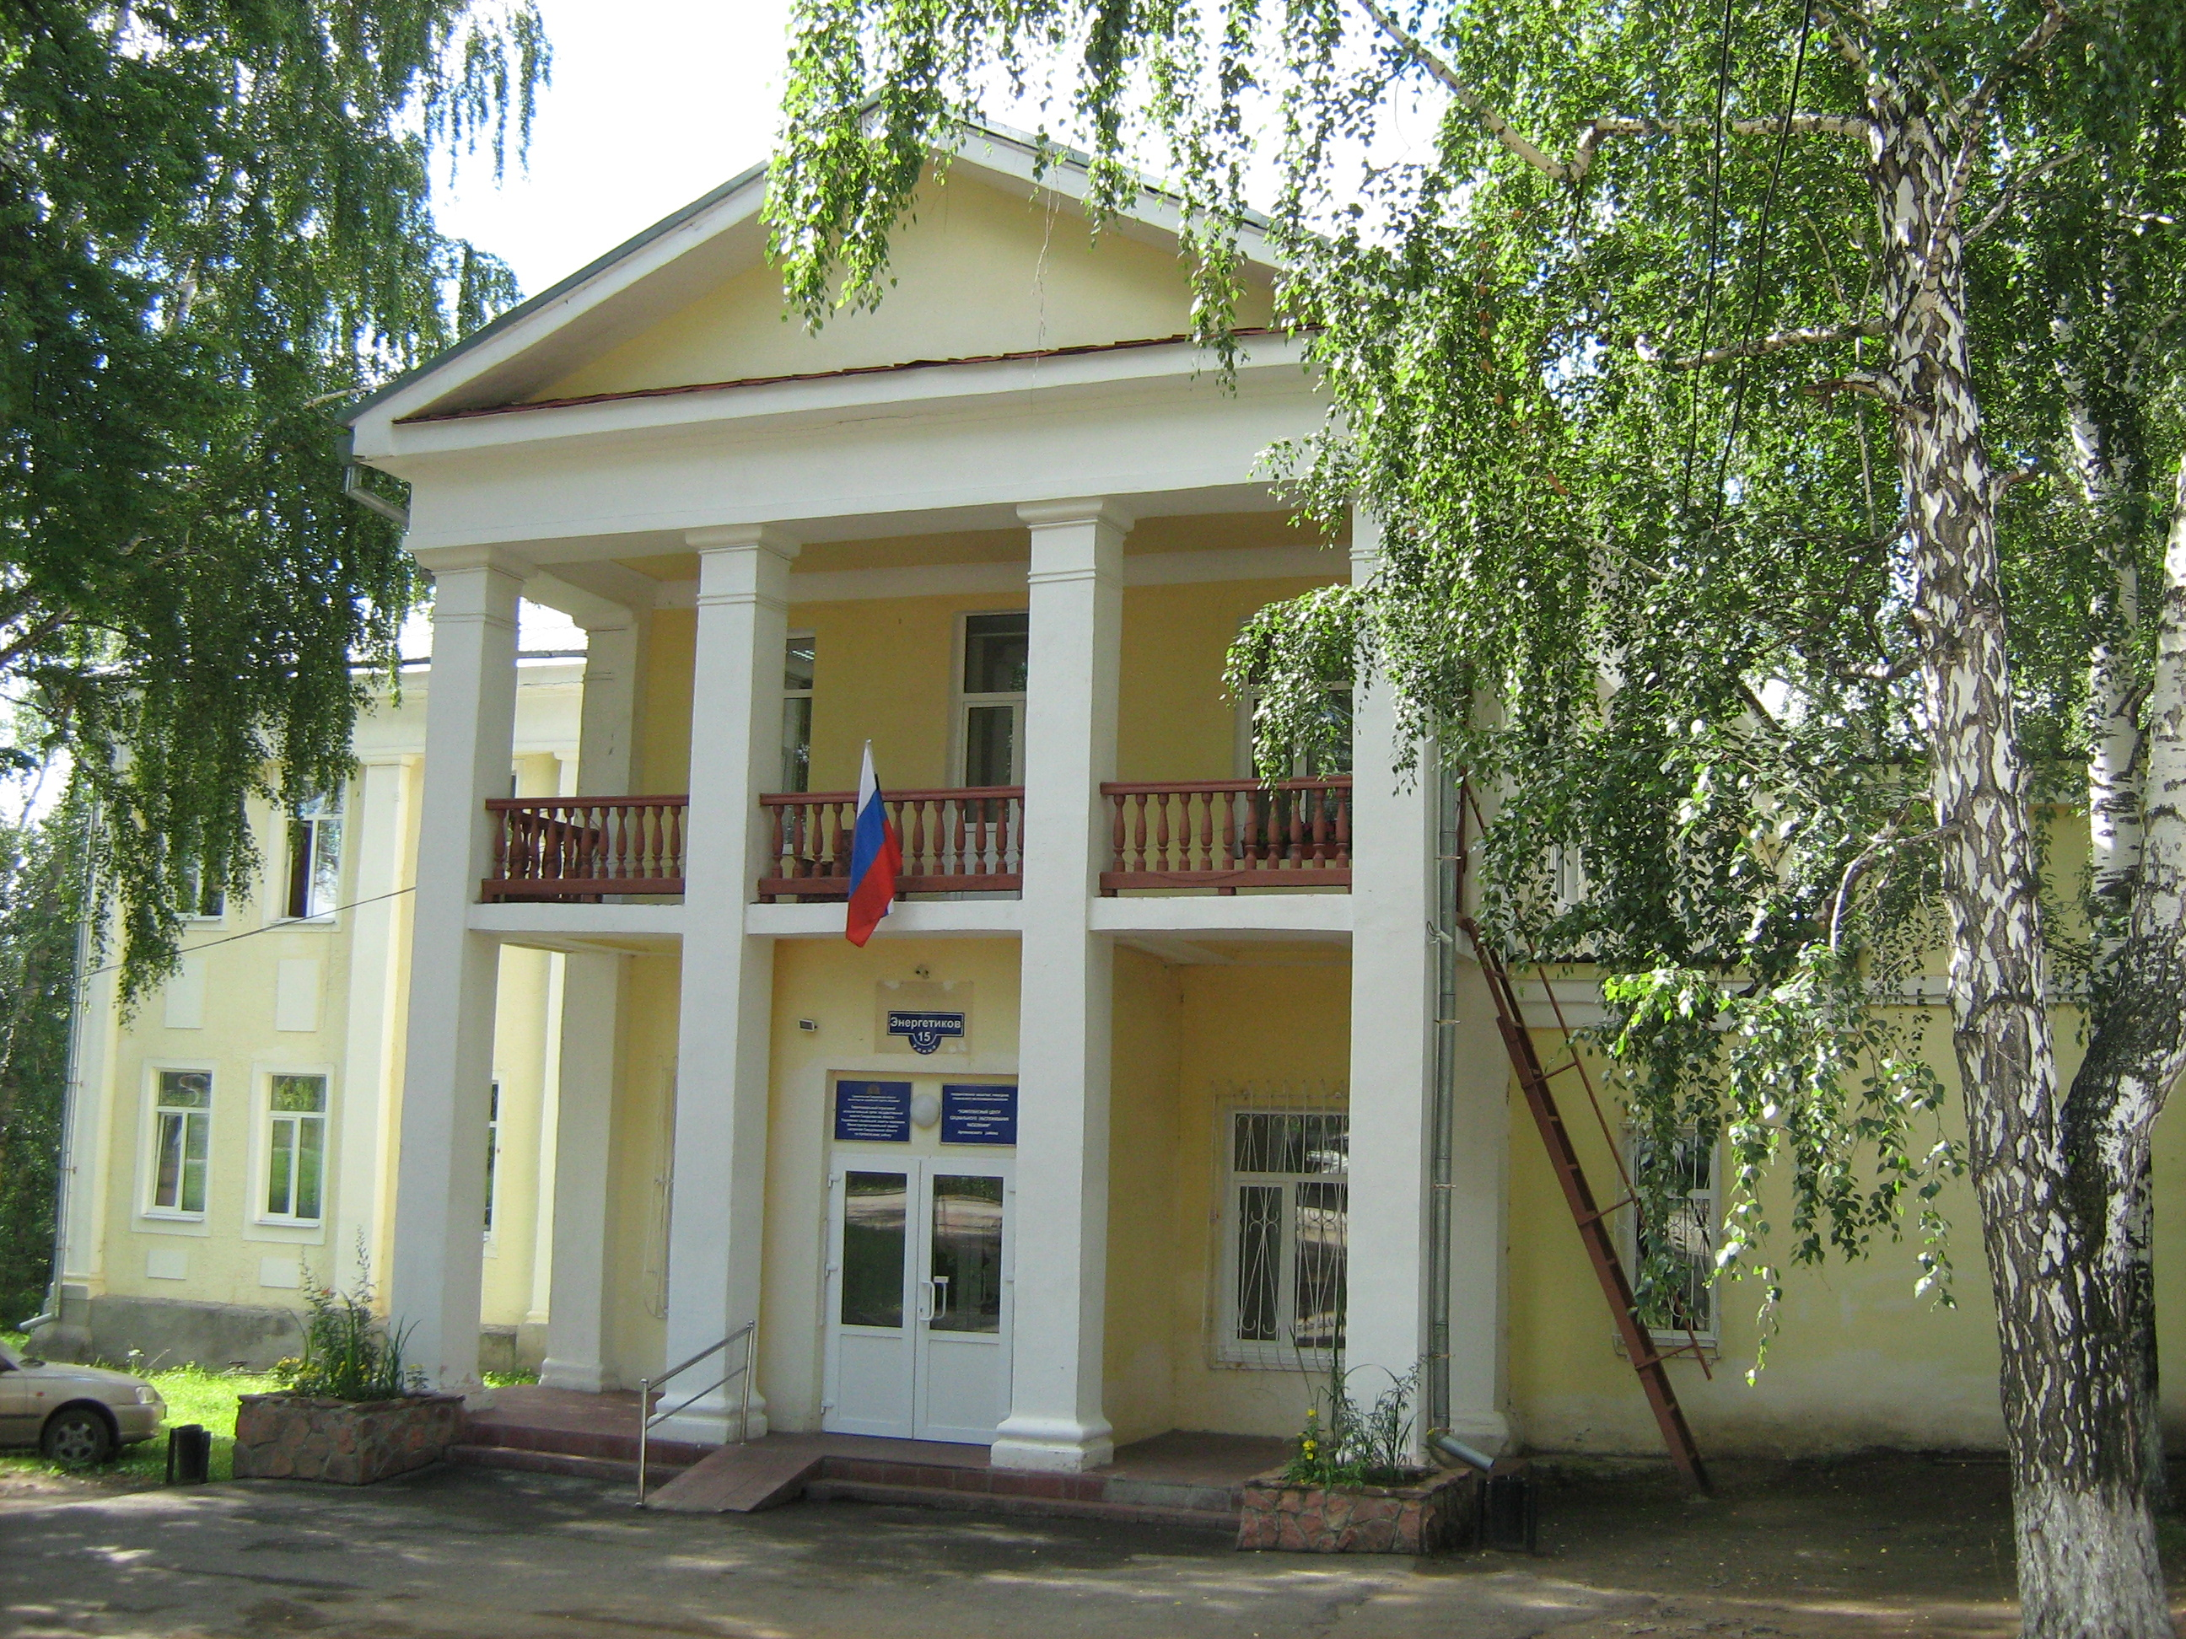  Консультацию по вопросу оформления единовременного пособия при рождении ребенка и ежемесячного пособия по уходу за ребенком можно получить в Управлении социальной политики по Артемовскому району кабинеты 1, 12, 14, тел. 2-48-16.  Наш адрес:  г.Артёмовский, ул.Энергетиков, 15  телефон (факс): (34363) 2-52-78  www.usp-art.ru  e-mail: uszn02@gov66.ru | Территориальный отраслевой исполнительный орган государственной власти Свердловской области – Управление социальной политики Министерства социальной политики Свердловской области по Артемовскому району  Единовременное пособие при рождении ребенка  ***  Ежемесячное пособие по уходу за ребенком  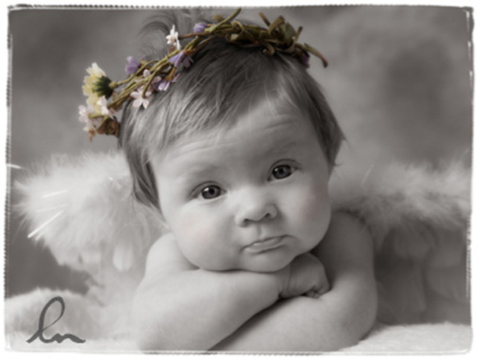  2017г.
Единовременное пособие при рождении ребенка назначается и выплачивается в Управлении социальной политики в соответствии с Федеральным законом от 19.05.1995 года №81-ФЗ «О государственных пособиях гражданам, имеющих детей» одному из родителей либо лицу, его замещающему, если оба родителя не работают.  В случае рождения двух и более детей указанное пособие выплачивается на каждого ребенка.  Единовременное пособие при рождении назначается, если обращение за ним последовало не позднее шести месяцев со дня рождения ребенка.  Документы необходимые для оформления пособия:  -заявление о назначении пособия;  -справка о рождении ребенка (детей), выданная органами записи актов гражданского состояния;  -трудовая книжка обоих родителей (в случае отсутствия трудовой книжки в заявлении получатель указывает сведения о том, что он нигде не работал и не работает по трудовому договору, не осуществляет деятельность в качестве индивидуального предпринимателя, адвоката, нотариуса, занимающегося частной практикой, не относится к иным физическим лицам, профессиональная деятельность которых в соответствии с федеральными законами подлежит государственной регистрации и (или) лицензированию;  Размер пособия на 01.02.2017г. составляет 18802руб. 88 коп.  Ежемесячное пособие по уходу за ребенком назначается и выплачивается в Управлении социальной политики в соответствии с Федеральным законом от 19.05.1995 года № 81-ФЗ «О государственных пособиях гражданам, имеющим детей»:  - матерям, уволенным в период беременности, отпуска по беременности и родам в связи с | ликвидацией организаций, прекращением физическими лицами деятельности в качестве индивидуальных предпринимателей, прекраще-нием полномочий нотариусами, занимающимися частной практикой, и прекращением статуса адвоката, а также в связи с прекращением деятельности иными физическими лицами, профессиональная деятельность которых в соот-ветствии с федеральными законами подлежит гос. регистрации и (или) лицензированию, в т.ч. уволенные из организаций или воинских частей, находящихся за пределами РФ, уволенные в связи с истечением срока их трудового договора в воинских частях, находящихся за пределами РФ, или в связи с переводом мужа из таких частей в РФ;  - матерям либо отцам, опекунам, фактически осуществляющим уход за ребенком и не подлежащим обязательному социальному стра-хованию на случай временной нетрудоспособ-ности и в связи с материнством (в том числе обучающимся по очной форме обучения в образовательных учреждениях и находящимся в отпуске по уходу за ребенком);  - другим родственникам, фактически осущест-вляющим уход за ребенком и не подлежащим обязательному социальному страхованию на случай временной нетрудоспособности и в связи с материнством, в случае, если мать и (или) отец умерли, объявлены умершими, лишены родительских прав, ограничены в родительских правах, признаны безвестно отсутствующими, недееспособными (ограниченно дееспособными), по состоянию здоровья не могут лично воспитывать и содержать ребенка, отбывают наказание в учреждениях, исполняющих наказание в виде лишения свободы, находятся в местах содержания под стражей подозреваемых и обвиняемых в совершении преступлений, уклоняются от воспитания детей или от защиты их прав и интересов или отказались взять своего ребенка из воспитательных, лечебных учреждений, учреждений социальной защиты населения и других аналогичных учреждений. | Документы, необходимые для оформления пособия:  а) заявление о назначении пособия;  б) свидетельство о рождении (усыновлении) ребенка (детей), за которым осуществляется уход, и его копия либо приказ об опеке над ребенком;  в) документы о рождении предыдущего ребенка (детей) либо документ об усыновлении предыдущего ребенка (детей) и его копия.  В случае смерти предыдущего ребенка представляется свидетельство о смерти;  г) выписка из трудовой книжки о последнем месте работы, копия приказа о предоставлении отпуска по уходу за ребенком, справка о размере ранее выплаченного пособия по беременности и родам, ежемесячного пособия по уходу за ребенком.  д) справка с места работы (службы) отца (матери, обоих родителей) ребенка о том, что он (она, они) не использует указанный отпуск и не получает пособия, а в случае, если отец (мать, оба родителя) ребенка не работает (не служит) либо обучается по очной форме обучения в образовательных учреждениях,  - справка из органов социальной защиты населения по месту жительства отца, матери ребенка о неполучении ежемесячного пособия по уходу за ребенком (для одного из родителей в соответствующих случаях),  е) копия документа, удостоверяющего личность, с отметкой о выдаче вида на жительство - для иностранных граждан и лиц без гражданства, постоянно проживающих на территории РФ, копия удостоверения беженца - для беженцев, которым назначение и выплата пособия осуществляются органами социальной защиты населения;  ж) копия разрешения на временное проживание по состоянию на 31 декабря 2006 года - для иностранных граждан и лиц без гражданства, временно проживающих на территории РФ и не подлежащих обязательному  социальному страхованию;

